专题跟踪检测（十） 化学实验综合题
卷——基础保分练
1．高氯酸铵(NH₄ClO₄)为白色晶体，具有不稳定性，在400 ℃时开始分解产生多种气
体，常用于生产火箭推进剂。某化学兴趣小组同学利用下列装置对NH₄ClO₄的分解产物进行探究。(假设装置内试剂均足量，部分夹持装置已省略)
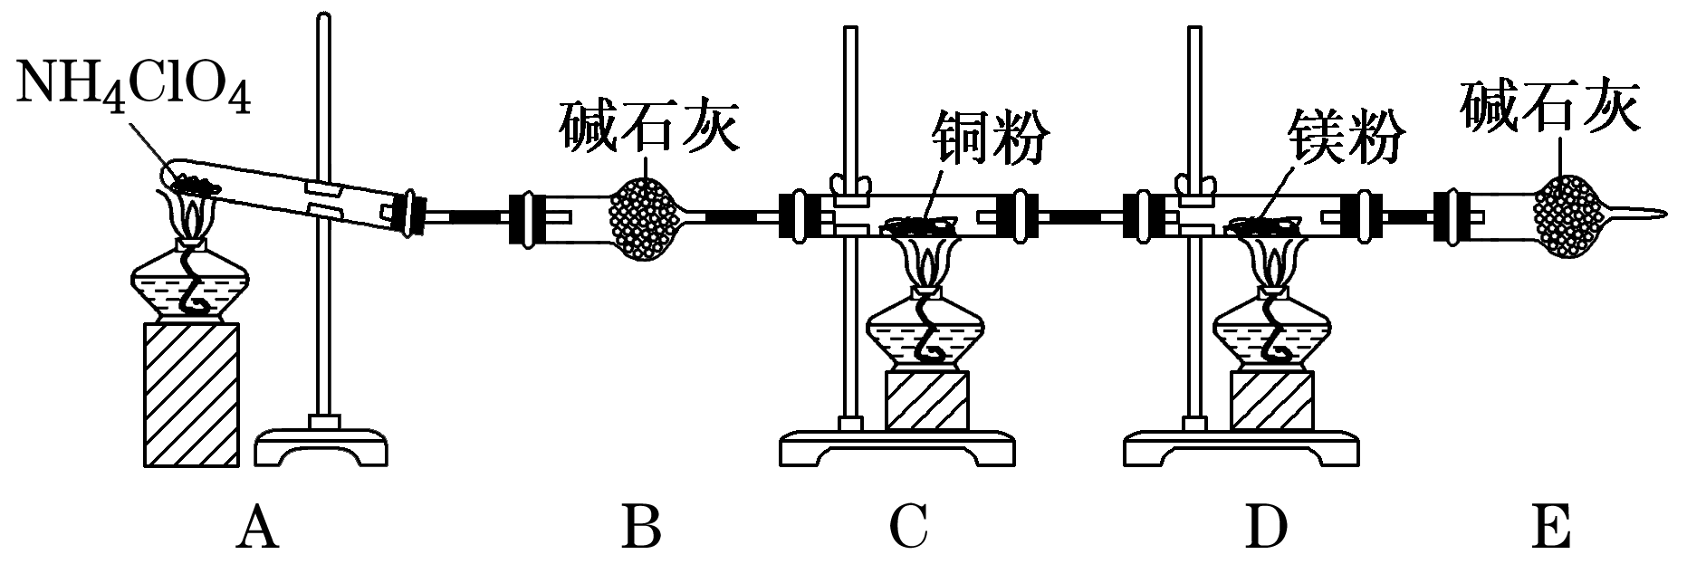
(1)在实验过程中发现C中铜粉由红色变为黑色，说明分解产物中有________(填化学式)。
(2)实验完毕后，取D中硬质玻璃管中的固体物质于试管中，滴加蒸馏水，产生能使湿润的红色石蕊试纸变蓝色的气体，产生该气体的化学方程式为_________________。
(3)通过上述实验现象的分析，某同学认为产物中还应有H₂O，可能有Cl₂。该同学认为可能有Cl₂存在的理由是___________________________________________________。
(4)为了证明H₂O和Cl₂的存在，选择上述部分装置和下列提供的装置进行实验：
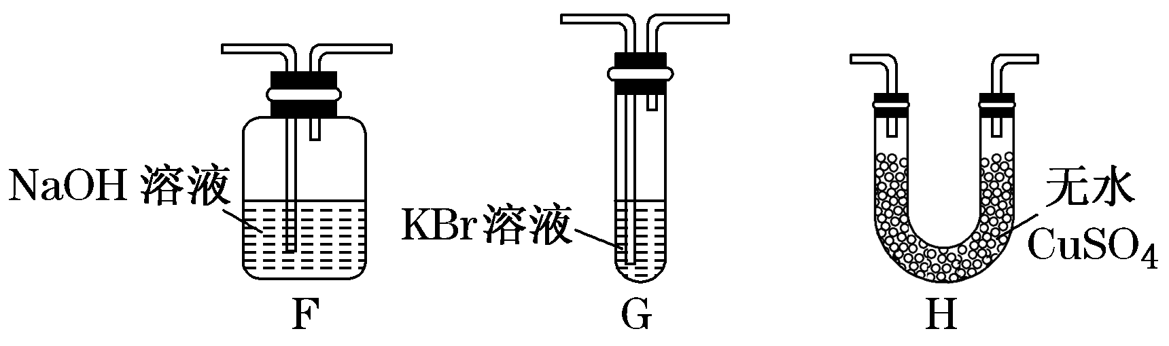
①按气流从左至右，装置的连接顺序为A→________→________→________。
②实验结束后发现G中液体变为橙黄色，用必要的文字和方程式解释出现该现象的原因：________________________________________________________________________
________________________________________________________________________。
③F中发生反应的离子方程式为________________________________________。
(5)实验结论：NH₄ClO₄分解时产生了上述几种物质，则高氯酸铵分解的化学方程式为________________________________________________________________________。
(6)在实验过程中仪器E中装有碱石灰的目的是___________________________
_____________________________________________；实验结束后，某同学拟通过称量D中镁粉质量的变化，计算高氯酸铵的分解率，会造成计算结果________(填“偏大”“偏小”或“无法判断”)。
解析：(1)NH₄ClO₄受热分解产生的气体经过碱石灰干燥后，能使铜由红色变为黑色，说明生成了氧化铜，所以分解产物中含有O₂。(2)根据题干信息可知D中固体与H₂O反应产生NH₃，说明高氯酸铵分解产物中还有氮气，氮气与镁反应生成氮化镁，氮化镁与水反应生成氢氧化镁和氨气：Mg₃N₂＋6H₂O===3Mg(OH)₂＋2NH₃↑。(3)氧化还原反应中元素的化合价升高和降低是对立统一的关系，氧元素、氮元素的化合价升高，所以应该是氯元素化合价降低，可能有氯气生成。(4)检验水蒸气和氯气，应该先用H中的无水硫酸铜检验水的存在，然后将氯气通入KBr溶液中，发生反应：2KBr＋Cl₂===2KCl＋Br₂，生成的溴单质溶于水使溶液呈橙黄色。为防止剩余氯气污染环境，还需进行尾气处理，所以气流顺序为A、H、G、F。F中氯气与NaOH溶液发生反应的离子方程式为Cl₂＋2OH－===Cl－＋
ClO－＋H₂O。(5)由实验现象可知高氯酸铵分解的产物有O₂、Cl₂、N₂和H₂O，根据得失电子守恒、原子守恒配平化学方程式：2NH₄ClO₄=====N₂↑＋2O₂↑＋Cl₂↑＋4H₂O。(6)仪器E中装有碱石灰的目的是吸收空气中的CO₂和水蒸气；但空气中的N₂和O₂仍会进入D中，造成产物质量偏大，导致计算出的高氯酸铵的分解率偏大。
答案：(1)O₂ (2)Mg₃N₂＋6H₂O===3Mg(OH)₂＋2NH₃↑ (3)O₂和N₂都是氧化产物，根据化合价变化规律，还应存在还原产物，从而判断出氯元素的化合价降低，可能生成Cl₂(答出要点即可) (4)①H G F
②在KBr溶液中通入Cl₂，发生反应：2KBr＋Cl₂===2KCl＋Br₂，生成的溴溶于水使溶液呈橙黄色
③Cl₂＋2OH－===Cl－＋ClO－＋H₂O
(5)2NH₄ClO₄=====N₂↑＋2O₂↑＋Cl₂↑＋4H₂O
(6)吸收空气中的CO₂和水蒸气 偏大
2．硫化碱法是工业上制备Na₂S₂O₃的方法之一。某研究小组在实验室用硫化碱法制备Na₂S₂O₃·5H₂O。
(1)利用吸硫装置A制取Na₂S₂O₃。
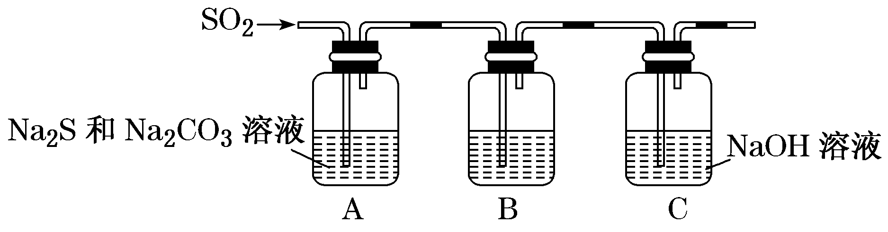
①写出吸硫装置A中发生反应的化学方程式_________________________________
________________________________________________________________________。
②装置B的作用是检验装置中SO₂的吸收效率，B中试剂是________，表明SO₂吸收效率低的实验现象是B中溶液________。
③为了使SO₂尽可能吸收完全，除了及时搅拌反应物外，还可采取的合理措施是_____________________________________________________(写出一条即可)。
(2)从反应液中获得Na₂S₂O₃·5H₂O的方法是____________________、减压抽滤、洗涤干燥。
(3)实验制得的Na₂S₂O₃·5H₂O产品中可能含有Na₂SO₃、Na₂SO₄等杂质。请设计实验检测Na₂S₂O₃·5H₂O产品中是否存在Na₂SO₄杂质，简要说明实验操作、现象和结论：________________________________________________________________________。
(4)①Na₂S₂O₃溶液是定量实验中的常用试剂，测定其浓度的过程如下：
第一步：准确称取a g KIO₃(相对分子质量为214)固体配成溶液；
第二步：加入过量KI固体和H₂SO₄溶液，滴加指示剂；
第三步：用Na₂S₂O₃溶液滴定至终点，消耗Na₂S₂O₃溶液的体积为V mL。
则c(Na₂S₂O₃)＝________mol·L^{－1}。(列出算式即可)
(已知：IO＋5I－＋6H＋===3I₂＋3H₂O,2S₂O＋I₂===S₄O＋2I－)
②在滴定过程中下列实验操作会造成实验结果偏低的是________(填字母)。
A．滴定管未用Na₂S₂O₃溶液润洗
B．滴定终点时仰视读数
C．锥形瓶用蒸馏水润洗后未进行干燥处理
D．滴定管尖嘴处滴定前无气泡，达滴定终点时发现有气泡
解析：(1)①根据图示及原子守恒可知，装置A中Na₂S和Na₂CO₃溶液吸收SO₂生成Na₂S₂O₃和CO₂，其反应的化学方程式为2Na₂S＋Na₂CO₃＋4SO₂===3Na₂S₂O₃＋CO₂。②装置B中可用品红、溴水或酸性KMnO₄溶液等检验装置中SO₂的吸收效率，若吸收效率较低，则进入装置B的气体中SO₂的浓度较大，现象是B中溶液颜色很快褪去。③为了使SO₂尽可能吸收完全，还可采取控制SO₂的流速或增大反应物的浓度等措施。(2)从反应液中获得Na₂S₂O₃·5H₂O的方法是蒸发浓缩、降温结晶、减压抽滤、洗涤干燥等。(3)欲检验制得的Na₂S₂O₃·5H₂O中是否含有Na₂SO₄杂质，需取少量制得的Na₂S₂O₃·5H₂O产品加水溶解，再加入稀盐酸充分反应，至不再有气体产生时，静置，取上层清液，加入BaCl₂溶液，看是否有白色沉淀生成，即可判断是否含有Na₂SO₄杂质。(4)①根据题述离子方程式可得关系式：KIO₃～3I₂～6Na₂S₂O₃，则有＝，解得c(Na₂S₂O₃)＝ mol·
L^{－1}＝ mol·L^{－1}。②滴定管未用Na₂S₂O₃溶液润洗，导致消耗Na₂S₂O₃溶液的体积增大，则测得的Na₂S₂O₃溶液浓度偏低，A项正确；滴定终点时仰视读数，导致读取的溶液体积偏大，则测得的Na₂S₂O₃溶液浓度偏低，B项正确；锥形瓶用蒸馏水润洗后未经干燥处理，对实验结果无影响，C项错误；滴定前尖嘴处无气泡，而达滴定终点时有气泡，导致读取的溶液体积偏小，则测得的Na₂S₂O₃溶液浓度偏高，D项错误。
答案：(1)①2Na₂S＋Na₂CO₃＋4SO₂===3Na₂S₂O₃＋CO₂ ②品红、溴水或酸性KMnO₄溶液 颜色很快褪去(其他合理答案也可) ③控制SO₂的流速或增大反应物的浓度(其他合理答案也可) (2)蒸发浓缩、降温结晶 (3)取少量制得的Na₂S₂O₃·5H₂O产品于试管中，加水溶解再加入稀盐酸调至酸性，静置片刻，再取上层清液于试管中，加入BaCl₂溶液，有白色沉淀产生，则证明含Na₂SO₄杂质，否则不含Na₂SO₄ (4)① ②AB
3．(2018·石家庄质检)过氧化钙(CaO₂)是水产养殖中广泛使用的一种化学试剂。CaO₂微溶于水，可与水缓慢反应。实验室用如下方法制备CaO₂并测定其纯度。
Ⅰ.过氧化钙的制备
实验装置和步骤如下：
步骤1：向盛有6% H₂O₂溶液和浓氨水混合液的三颈瓶中加入稳定剂，置于冷水浴
中；
步骤2：向上述混合液中逐滴加入浓CaCl₂溶液，边加边搅拌，析出固体CaO₂·8H₂O；
步骤3：充分反应后，将所得固体过滤、洗涤、脱水干燥，得产品过氧化钙。
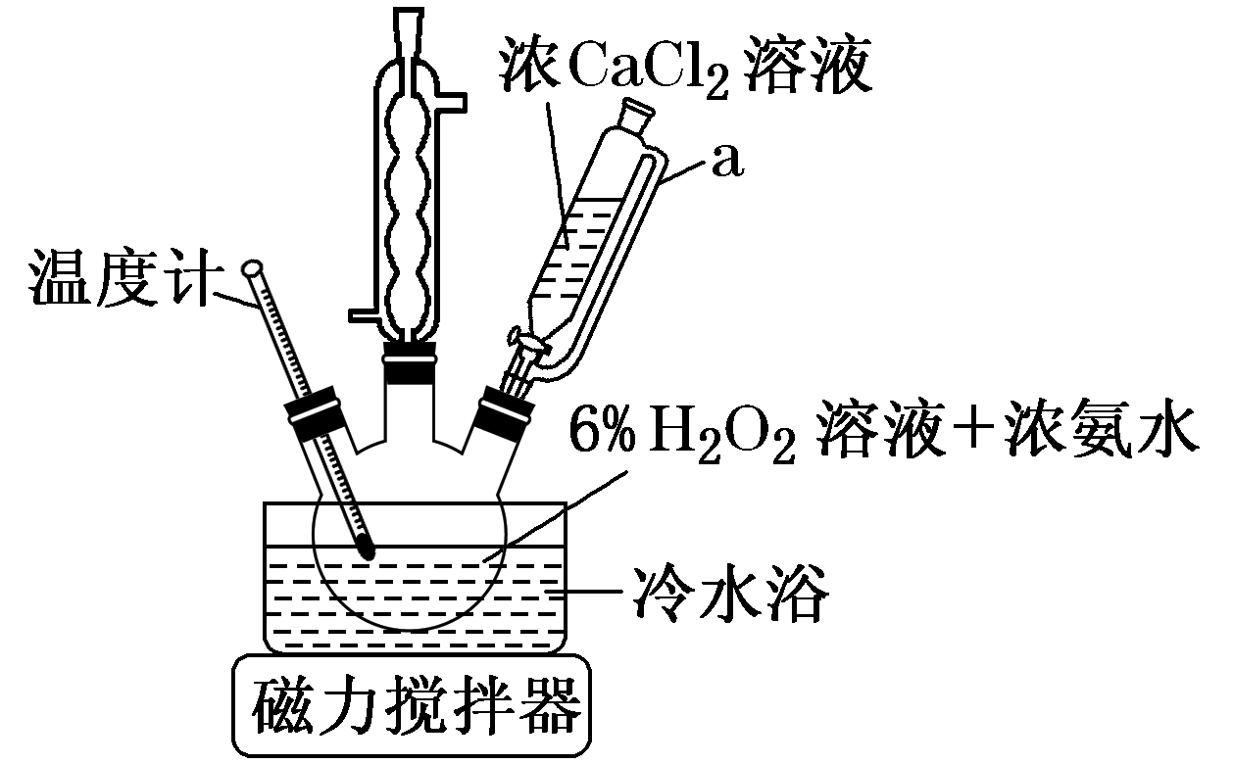
请回答：
(1)支管a的作用为_____________________________________________________。
(2)步骤1中将三颈瓶置于冷水浴中，其主要目的为______________________________
________________________________________________________________________。
(3)三颈瓶中发生反应的化学方程式为_______________________________________。
(4)为研究氨水浓度和稳定剂种类对反应产率的影响，设计下列三组实验：
实验编号 | 双氧水浓度/% | 氨水浓度/% | 稳定剂种类 | 产率/%
① | 9 | 9 | NaH₂PO₄ | 62.0
② | a | 10 | NaH₂PO₄ | 50.3
③ | b | c | Na₂SiO₃ | 40.9

则c＝________。
Ⅱ.过氧化钙纯度的测定
准确称取所制备的过氧化钙样品m g，置于锥形瓶中，分别加入30 mL蒸馏水和1 mL稀盐酸，振荡使之溶解。再加入0.5 mL MnSO₄溶液，然后用c mol·L^{－1}的KMnO₄标准溶液滴定至终点(MnO被还原为Mn^{2＋})，消耗KMnO₄标准溶液V mL。
(5)滴定至终点的现象为_______________________________________________。
(6)计算样品中CaO₂的质量分数为________(用含m、c和V的代数式表示)。
(7)实验中加入MnSO₄溶液的作用是_____________________________________。
若滴定管在使用前未用KMnO₄标准溶液润洗，则测定结果将________(填“偏高”“偏低”或“不变”)。
(8)过氧化钙可用于长途运输鱼苗，应用了过氧化钙________________________的性质(答出两点)。
解析：(1)支管a的作用是平衡压强，有利于浓CaCl₂溶液顺利滴下。(2)该反应放热，冷水浴可防止双氧水分解和氨水挥发。(3)三颈瓶中发生的反应为CaCl₂＋H₂O₂＋2NH₃·H₂O＋6H₂O===CaO₂·8H₂O↓＋2NH₄Cl。(4)由题表可知实验①和实验②是在双氧水浓度和稳定剂种类相同的条件下，研究不同氨水浓度对产率的影响；实验①和实验③或实验②和实验③是在双氧水浓度和氨水浓度相同的条件下，研究不同稳定剂对产率的影响，所以c＝9或10。(5)当滴入最后一滴KMnO₄标准溶液时，锥形瓶内溶液由无色变为浅紫红色，且在半分钟内不褪色，说明达到滴定终点。(6)由CaO₂＋2H＋===Ca^{2＋}＋H₂O_{2,}2MnO＋5H₂O₂＋
6H＋===2Mn^{2＋}＋8H₂O＋5O₂↑，得到2MnO～5CaO₂，n(CaO₂)＝mol，CaO₂的质量分数为×100%。(7)MnSO₄起催化作用，可以加快反应速率；滴定管在使用前未用KMnO₄标准溶液润洗，相当于将KMnO₄标准溶液稀释，造成消耗KMnO₄标准溶液的体积增大，测定结果偏高。(8)由题给条件“可与水缓慢反应”可知，其可与水反应放出氧气，由Na₂O₂能与CO₂反应推出CaO₂能吸收鱼苗呼出的CO₂气体，由Na₂O₂能杀菌防腐推测CaO₂也可杀菌防腐。
答案：(1)平衡压强 (2)(反应放热)防止双氧水分解和氨水挥发 (3)CaCl₂＋H₂O₂＋2NH₃·H₂O＋6H₂O===CaO₂·8H₂O↓＋2NH₄Cl (4)9或10 (5)滴入最后一滴KMnO₄标准溶液，锥形瓶内溶液由无色变为浅紫红色，且在半分钟内不褪色 (6)×100%(合理即可) (7)加快反应速率 偏高 (8)可与水缓慢反应放出氧气；能吸收鱼苗呼出的CO₂气体；可杀菌防腐(任答两点即可)
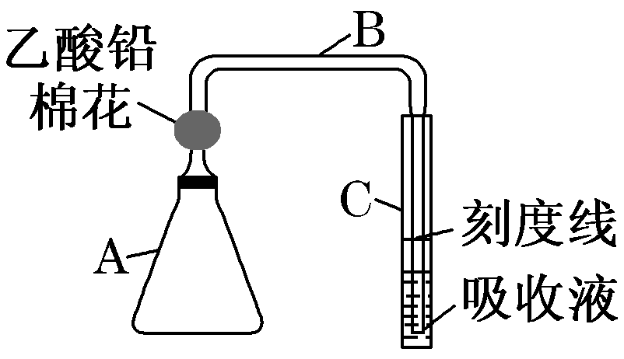
4.(2018·福建质检)检测明矾样品(含砷酸盐)中的砷含量是否超标，实验装置如图所示(夹持装置已略去)。
[实验1]配制砷标准溶液
①取0.132 g As₂O₃，用NaOH溶液完全溶解后，配制成1 L Na₃AsO₃溶液(1 mL此溶液中相当于含0.10 mg砷)。
②取一定量上述溶液，配制1 L含砷量为1 mg·L^{－1}的砷标准溶液。
(1)步骤①中，必须使用的玻璃仪器除烧杯、玻璃棒外，还有____________________。步骤②需取用步骤①中Na₃AsO₃溶液________mL。
[实验2]制备砷标准对照液
①往A瓶中加入2.00 mL砷标准溶液，再依次加入一定量的盐酸、KI溶液和SnCl₂溶液，混匀，室温放置10 min，使砷元素全部转化为H₃AsO₃。
②往A瓶中加入足量锌粒(含有ZnS杂质)，立即塞上装有乙酸铅棉花的导气管B，并使B管右侧末端插入比色管C中银盐吸收液的液面下，控制反应温度为25～40 ℃，45 min
后，生成的砷化氢气体被完全吸收，Ag＋被还原为红色胶态银。
③取出C管，向其中添加氯仿至刻度线，混匀，得到砷标准对照液。
(2)乙酸铅棉花的作用是_______________________________________________。
(3)完成生成砷化氢反应的离子方程式：
Zn＋____H₃AsO₃＋____H＋===____( )＋____Zn^{2＋}＋____( )
(4)控制A瓶中反应温度的方法是________；反应中，A瓶有较多氢气产生，氢气除了起搅拌作用外，还具有的作用是____________________________。
(5)B管右侧末端导管口径不能过大(约为1 mm)，目的是_________________________
____________________________________________。
[实验3]判断样品中砷含量是否超标
称取a g明矾样品替代[实验2]①中“2.00 mL砷标准溶液”，重复[实验2]后续操作。将实验所得液体与砷标准对照液比对，若所得液体的颜色浅，则说明该样品含砷量未超标，反之则超标。
(6)国标规定砷限量为百万分之二(质量分数)，若该明矾样品中砷含量恰好未超标，则a的值为________。
解析：(1)步骤①配制1 L Na₃AsO₃溶液需选用1 000 mL的容量瓶，定容时要使用胶头滴管。1 mL原Na₃AsO₃溶液中相当于含0.10 mg砷，则1 L原Na₃AsO₃溶液中含100 mg砷，含砷量为100 mg·L^{－1}，设步骤②配制1 L含砷量为1 mg·L^{－1}的砷标准溶液时需原Na₃AsO₃溶液的体积为V，则100 mg·L^{－1}·V＝1 mg·L^{－1}×1 000 mL，解得V＝10.0 mL。(2)锌粒中的杂质能与盐酸反应生成H₂S气体，装置中的乙酸铅棉花可除去H₂S气体。(3)根据生成AsH₃气体，结合Zn和As元素的化合价变化、原子守恒及电荷守恒可配平该离子方程式为3Zn＋H₃AsO₃＋6H＋===AsH₃↑＋3Zn^{2＋}＋3H₂O。(4)反应温度需控制为25～40 ℃，可采用水浴加热法控制温度。A瓶中Zn与盐酸反应生成的H₂不仅起搅拌作用，还能将AsH₃气体完全带入C管，使AsH₃气体被完全吸收。(5)B管右侧末端导管口径较小，是为了增大AsH₃与银盐吸收液的接触面积，使AsH₃气体被充分吸收，确保吸收液中形成胶态银。(6)根据关系式As～H₃AsO₃～AsH₃(As质量守恒)，当该明矾样品中砷含量为百万分之二(恰好未超标)时，a g×＝2.00×10^{－3} L×，解得a＝1.0。
答案：(1)1 000 mL容量瓶、胶头滴管 10.0 (2)除去H₂S气体 (3)3Zn＋H₃AsO₃＋
6H＋===AsH₃↑＋3Zn^{2＋}＋3H₂O (4)水浴加热 将AsH₃气体完全带入C管(或其他合理答案) (5)增大反应物接触面积，使AsH₃气体被充分吸收，确保形成胶态银 (6)1.0
5．硫化钠主要用于皮革、毛纺、高档纸张、染料等行业。生产硫化钠大多采用无水芒硝(Na₂SO₄)－炭粉还原法，其流程示意图如下：
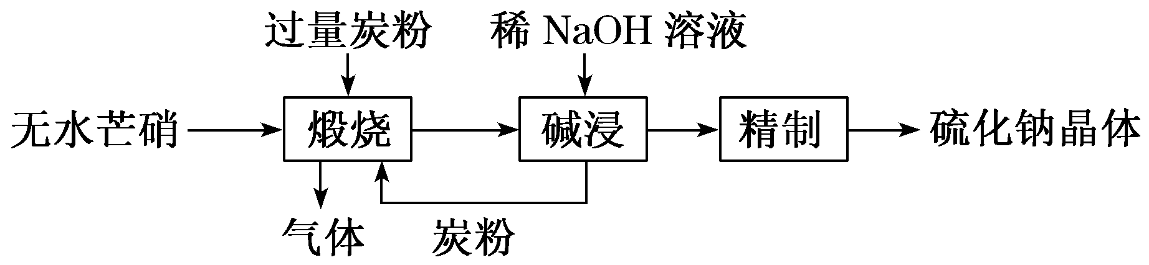
(1)上述流程中采用稀NaOH溶液比用热水更好，理由是______________________
__________________________________________________。
(2)同学甲根据氧化还原反应的原理认为上述流程中产生的气体可能是CO、CO₂、SO₂，他从下列装置中选择必要的装置设计简易的实验方案验证他的假设(加热装置省略)。
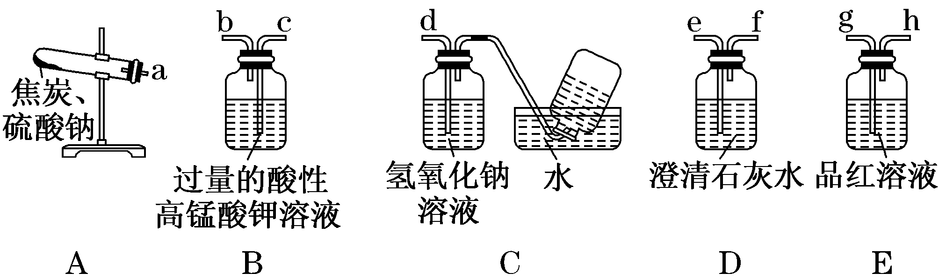
①选择装置连接导管接口，其气流从左到右的顺序为_________________________。
②能证明有CO₂气体的现象为________________________________________________
____________________________________________________________________________。
③正确连接装置并反应一段时间后，用集气瓶能收集到一定体积的气体，说明混合气体中含有CO。确认气体中含有CO的另一种方法是__________________________________
____________________________________________________________________________。
(3)同学乙认为“煅烧”后的固体中可能含有Na₂SO₃。
①检验反应后的固体中是否还有剩余的无水芒硝，需要的试剂是_________________
____________________________________________________。
②设计实验证明反应后的固体中是否含有Na₂SO₃，完成实验报告。
供选择试剂有：酚酞溶液、硝酸、稀盐酸、品红溶液、澄清石灰水。
实验步骤 | 实验操作 | 现象及结论
Ⅰ | 取少量制得的硫化钠晶体溶于水，过滤得到滤液 | 除去炭粉等难溶性的杂质
Ⅱ | 取少量滤液于试管中，____________ | ____________

(4)实验测得硫酸钠与焦炭的反应产物由温度、反应物质量比决定。如果反应产物为两种盐，两种气体产物体积比为1∶3，且平均相对分子质量为32，则煅烧反应的化学方程式为________________________________________________________________________。
解析：(1)硫化钠是强碱弱酸盐，在热水中水解程度增大，而在稀氢氧化钠溶液中水解被抑制。(2)①制备气体(A)、检验SO₂(E)、除去SO₂并确定SO₂被除尽(B)、检验CO₂(D)、除去CO₂并收集CO(C)，连接装置时，洗气瓶中长导管进气，短导管出气，故装置连接顺序为a→g→h→c→b→e→f→d。②因为SO₂、CO₂都能使澄清石灰水变浑浊，所以，必须强调装置B中溶液颜色不褪色，说明SO₂被除尽。③检验CO用点燃、氧化等方法都可以。(3)①检验反应后固体中是否还有剩余的硫酸钠时，加入盐酸除去可能存在的亚硫酸钠，用氯化钡检验硫酸根离子，故所用试剂是稀盐酸和氯化钡溶液。②2S^{2－}＋SO＋6H＋===3S↓＋3H₂O，如果硫化钠中含有亚硫酸钠，则除去炭粉等难溶性的杂质后，加入足量稀盐酸会产生淡黄色固体。(4)根据氧化还原反应原理，硫酸钠与焦炭反应生成硫化钠、亚硫酸钠、CO、CO₂。若CO、CO₂的体积比为1∶3，则平均相对分子质量为40，不符合题意，舍去；若CO、CO₂的体积比为3∶1，则平均相对分子质量为32，符合题意。则煅烧反应的化学方程式为2Na₂SO₄＋4C=====Na₂S＋Na₂SO₃＋3CO↑＋CO₂↑。
答案：(1)热水会促进Na₂S水解，而稀NaOH溶液能抑制Na₂S水解 (2)①a→g→h→c→b→e→f→d ②装置B中溶液颜色不褪色，装置D中澄清石灰水变浑浊
③取出水槽中导气管，导出的气体能点燃(或其他合理答案均可) (3)①稀盐酸和氯化钡溶液 ②滴加足量稀盐酸 若产生淡黄色沉淀，则含有亚硫酸钠，反之则不含亚硫酸钠 (4)2Na₂SO₄＋4C=====Na₂S＋Na₂SO₃＋3CO↑＋CO₂↑
卷——重点增分练
1．一氧化二氯(Cl₂O)是一种氯化剂和氧化剂，极易溶于水，与水反应生成HClO，遇有机物易燃烧或爆炸。利用如图装置可制备Cl₂O。
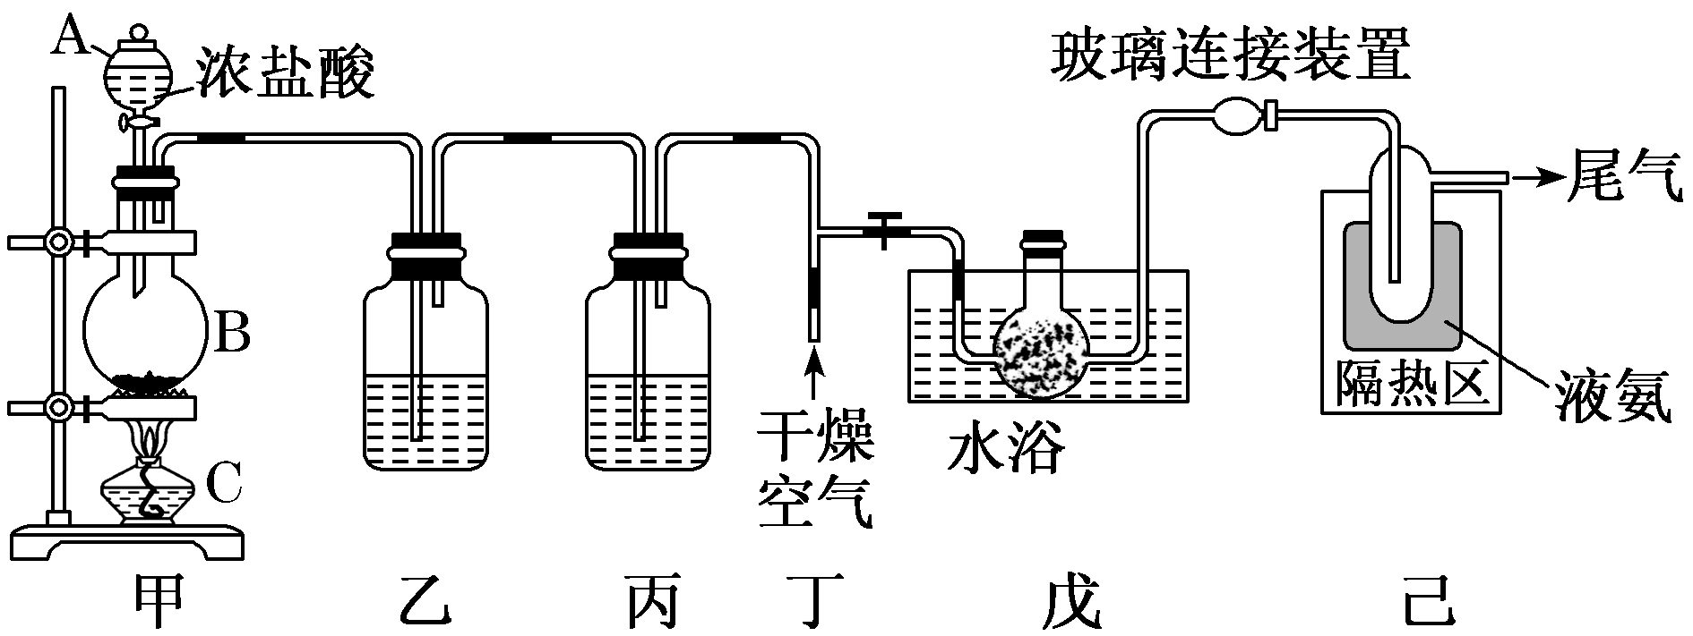
已知Cl₂O的部分性质如表：
熔点 | 沸点 | 制备方法
－120.6 ℃ | 2.0 ℃ | 2HgO＋2Cl₂===Cl₂O＋HgCl₂·HgO

回答下列问题：
(1)装置甲中仪器B的名称是________。
(2)装置甲的作用是为该制备反应提供Cl₂，写出该装置中制备Cl₂的离子方程式：________________________________________________________________________。
(3)装置乙的作用是________，装置丙的洗气瓶中盛有的试剂是________。
(4)装置戊中的特型烧瓶内盛有玻璃丝，玻璃丝上附着有HgO粉末，其中玻璃丝的作用是________________________________________________________________________。
(5)装置戊和装置己之间的装置为玻璃连接装置，而不是橡胶管，其原因是___________。
(6)氨的沸点为－33.4 ℃，熔点为－77.7 ℃，则装置己中收集到的产物为________(填“固体”“液体”或“气体”)物质。若实验开始前称量装置戊中的玻璃丝与HgO的混合物的质量为a g，实验结束后玻璃丝及其附着物的质量为b g，则制备的Cl₂O为________mol。
(7)尾气中的有毒气体成分是________，可用________吸收除去。
解析：(2)根据装置甲的特点可知该装置中浓盐酸与MnO₂反应制备Cl₂，反应的离子方程式为2Cl－＋4H＋＋MnO₂=====Cl₂↑＋Mn^{2＋}＋2H₂O。(3)用浓盐酸制备的Cl₂中含HCl、水蒸气杂质，故装置乙中盛有饱和食盐水，其作用是除去HCl杂质，装置丙的作用是干燥氯气，故盛有浓硫酸。(4)玻璃丝可增大Cl₂与HgO的反应接触面积，从而提高化学反应速率。(5)根据题干信息“遇有机物易燃烧或爆炸”，知装置戊和装置己不能用橡胶管、塑料管等含有机物的管道连接，否则易发生燃烧或爆炸。(6)Cl₂O的沸点为2.0 ℃，液氨可使其液化。根据Cl₂O的制备原理，运用差量法进行计算，设制备的Cl₂O的物质的量为x mol，则＝，解得x＝。(7)结合题目中的信息可知尾气中含有空气、Cl₂、Cl₂O，其中后两者有毒；这两种有毒气体均能被碱液吸收。
答案：(1)圆底烧瓶
(2)2Cl－＋4H＋＋MnO₂=====Cl₂↑＋Mn^{2＋}＋2H₂O
(3)除去Cl₂中的HCl杂质 浓硫酸
(4)增大反应物接触面积，提高反应速率
(5)防止Cl₂O与橡胶管接触发生燃烧或爆炸
(6)液体
(7)Cl₂、Cl₂O 碱液
2．油脂的不饱和度可通过油脂与I₂的加成反应测定，通常称为油脂的碘值。碘值越大，油脂的不饱和程度越高。碘值是指100 g油脂所能吸收的I₂的质量。
Ⅰ.称取x g某油脂，加入含y mol I₂的韦氏溶液(韦氏溶液是碘值测定时使用的特殊试剂，含有CH₃COOH)，充分振荡；过量的I₂用c mol·L^{－1} Na₂S₂O₃标准溶液滴定(淀粉作指示剂)，消耗Na₂S₂O₃标准溶液V mL(滴定反应为2Na₂S₂O₃＋I₂===Na₂S₄O₆＋2NaI)。回答下列问题：
(1)下列有关滴定的说法正确的是________(填字母)。
A．Na₂S₂O₃标准溶液应盛装在碱式滴定管中
B．滴定时眼睛只需注视滴定管中溶液体积的变化
C．滴定到溶液由无色变蓝色时应该立即停止滴定
D．同样的滴定应重复2～3次，取几次滴定所用溶液的平均体积计算滴定结果
(2)该油脂的碘值为____________g(列式表示)。
(3)用该测定方法测定的碘值需要用相关的实验校正，因为所测得的碘值总比实际碘值低，原因是_____________________________________________________________
________________________________________________________________________。
Ⅱ.现要从上述测定碘值实验后的含碘废液中回收碘单质(废液中含有H₂O、油脂、I₂、I－)，设计如图1所示的实验过程：
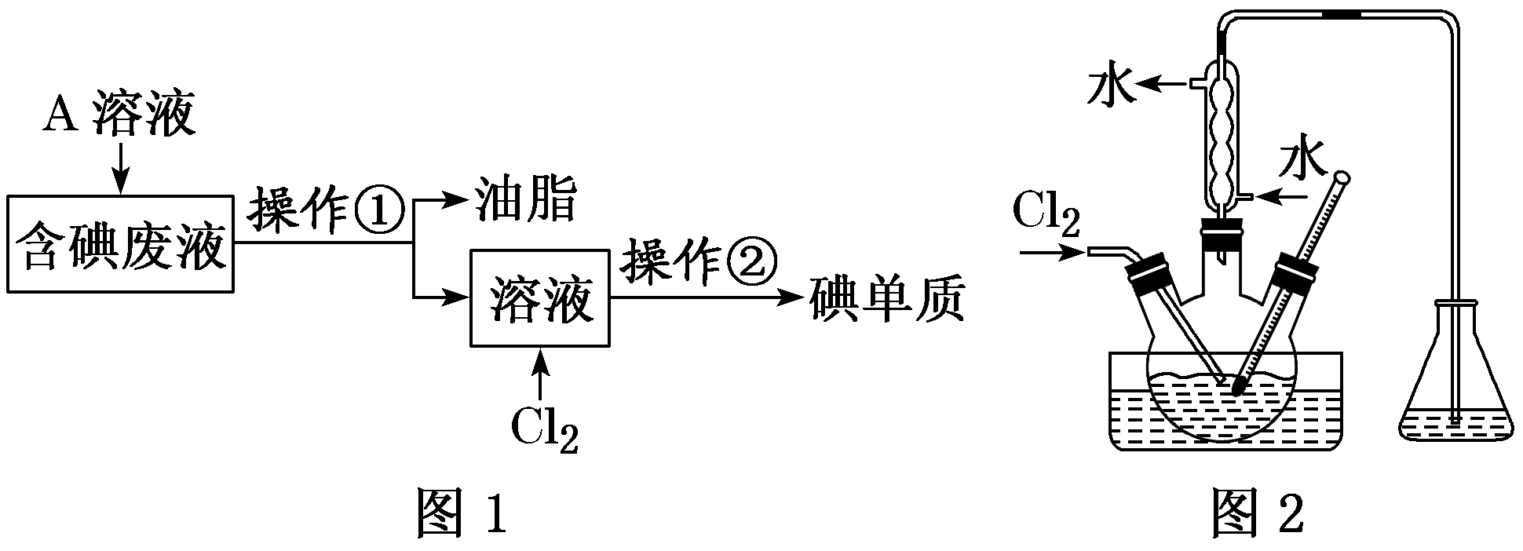
(4)为了将含碘废液中的I₂完全转化为I－而进入水层，向含碘废液中加入稍过量的A溶液，则A应该具有________性。
(5)将操作①所得溶液放入图2所示的三颈烧瓶中，并用盐酸调至pH约为2，再缓慢通入适量Cl₂，使其在30～40 ℃反应。反应要控制在30～40 ℃的原因是_________________
________________________；Cl₂不能过量，因为过量的Cl₂会将I₂氧化为IO，写出该反应的离子方程式： _____________________________________________________________
________________________________________________________________________。
(6)操作②包含多步操作，将在三颈烧瓶中反应完全后的溶液经过操作②获得碘单质，在操作②中必须用到图3所示的部分仪器或装置，这些仪器和装置是________(填标号)。
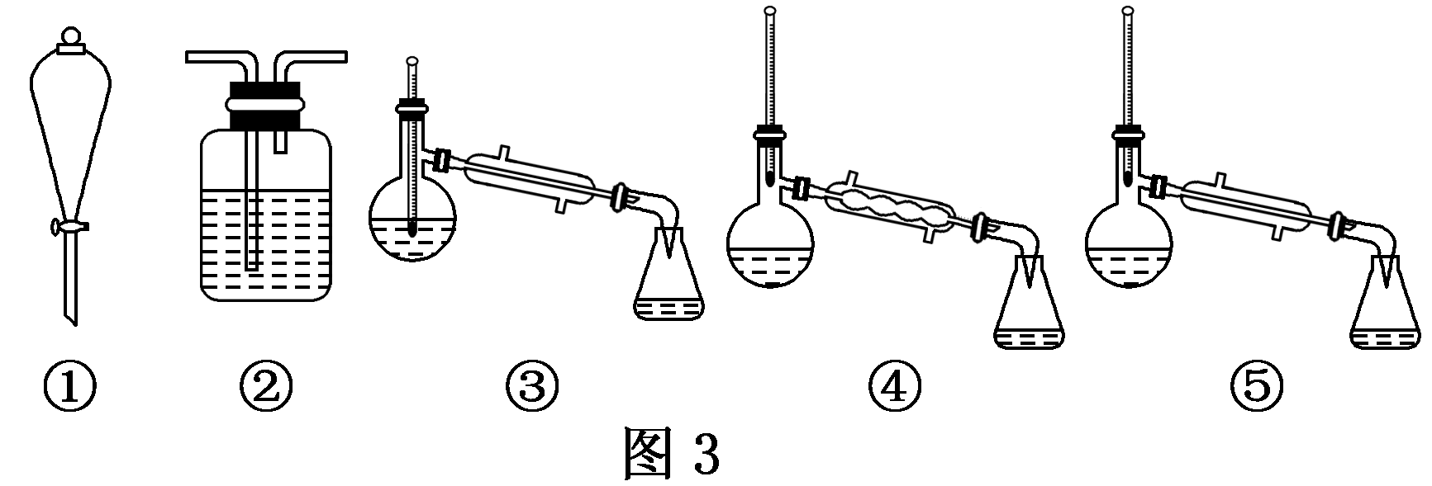
解析：(1)Na₂S₂O₃标准溶液呈碱性，应盛装在碱式滴定管中，A项正确；滴定时眼睛应注视锥形瓶内溶液颜色的变化，而不是注视滴定管中溶液体积的变化，B项错误；若滴入最后一滴Na₂S₂O₃标准溶液，锥形瓶中溶液蓝色褪去，且30 s内溶液颜色不再改变，则视为达到滴定终点，故C项错误；为减小滴定操作误差，可重复滴定2～3次，取几次滴定所用溶液的平均体积进行计算，D项正确。(2)根据I₂～2Na₂S₂O₃和消耗c mol·L^{－1} Na₂S₂O₃标准溶液V mL，可求出过量的n(I₂)＝×10^{－3} mol，则x g油脂消耗的n(I₂)＝mol，故100 g油脂加成消耗的m(I₂)＝ g＝ g。(3)由于韦氏溶液中含有的CH₃COOH也能消耗Na₂S₂O₃标准溶液，导致滴定消耗的Na₂S₂O₃标准溶液的体积增大，则测得的与油脂反应的I₂的质量减少，故测得的碘值比实际碘值低。(4)要使含碘废液中的I₂转化为I－，则A应具有还原性。(5)Cl₂与I₂反应的离子方程式为5Cl₂＋I₂＋6H₂O===10Cl－＋2IO＋12H＋。(6)操作②中需进行萃取操作，需用到仪器①，需进行蒸馏操作分离出I₂，需用到装置⑤。
答案：(1)AD (2)或×25 400或
(3)韦氏溶液中的CH₃COOH消耗Na₂S₂O₃，使滴定过程消耗的Na₂S₂O₃标准溶液的体积偏大，导致测得的与油脂反应的I₂的质量偏小 (4)还原
(5)温度过低反应速率慢，温度过高氯气溶解度变小且碘易挥发
5Cl₂＋I₂＋6H₂O===10Cl－＋2IO＋12H＋
(6)①⑤
3．(2018·合肥质检)无水四氯化锡(SnCl₄)常用作有机合成的氯化催化剂。实验室可用熔融的锡(熔点231.9 ℃)与Cl₂反应制备SnCl₄，装置如图所示。
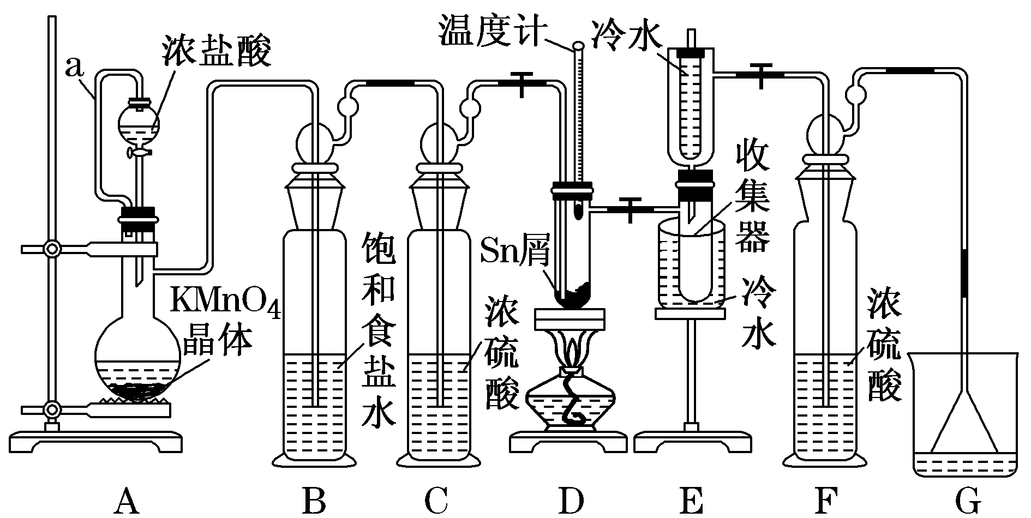
已知：①SnCl₂、SnCl₄的有关物理性质如表。
物质 | 颜色、状态 | 熔点/℃ | 沸点/℃
SnCl₂ | 无色晶体 | 246 | 623
SnCl₄ | 无色液体 | －33 | 114

②SnCl₄在空气中极易水解生成SnO₂·xH₂O。
回答下列问题：
(1)导管a的作用是______________，装置A中发生反应的离子方程式为______________
____________________________________________________________________________。
(2)当观察到装置F液面上方出现________现象时才开始点燃酒精灯，待锡熔化后适当增大氯气流量，继续加热。此时继续加热的目的是____________、___________________
_____________________________________________________________________________。
(3)若上述装置中缺少装置C(其他均相同)，则D装置中具支试管中发生的主要副反应的化学方程式为_____________________________________________________。
(4)若制得的产品中含有少量Cl₂，则可采用下列______(填字母)措施除去。
A．加入NaOH溶液萃取分液
B．加入足量锡再加热蒸馏
C．加入碘化钾溶液冷凝过滤
D．加入饱和食盐水萃取
(5)可用碘量法测定最后产品的纯度，发生反应：Sn^{2＋}＋I₂===Sn^{4＋}＋2I－。准确称取该样品m g放于锥形瓶中，用少量浓盐酸溶解，再加水稀释，淀粉溶液作指示剂，用0.1 mol·
L^{－1}碘标准溶液滴定至终点，消耗标准溶液20.00 mL，则产品中SnCl₂的含量为________(用含m的代数式表示)；即使此法测定的操作均正确，但测得的SnCl₄含量仍高于实际含量，其原因可能是________________________(用离子方程式表示)。
解析：(1)导管a将分液漏斗与烧瓶连通，保持二者内压强相同，可以使分液漏斗内的液体顺利流下。装置A为氯气的发生装置，发生反应的离子方程式为2MnO＋16H＋＋
10Cl－===2Mn^{2＋}＋5Cl₂↑＋8H₂O。(2)制备SnCl₄是用熔融的锡(熔点231.9 ℃)与Cl₂反应，而锡加热熔融时能与空气中的氧气发生反应，因此先要用制得的氯气排尽装置中的空气。当观察到装置F液面上方出现黄绿色气体时才开始点燃酒精灯，待锡熔化后适当增大氯气流量，继续加热，继续加热的目的是加快氯气与锡反应，同时使SnCl₄汽化，从而从混合物中分离出来。(3)装置C的作用是干燥氯气，若缺少装置C，则制得的SnCl₄会发生水解，化学方程式为SnCl₄＋(x＋2)H₂O===SnO₂·xH₂O＋4HCl。(4)SnCl₄极易水解，因此制得的SnCl₄产品中含有少量Cl₂时，不能使用溶液进行分离除杂，应加入足量锡再加热蒸馏得到纯净的SnCl₄。(5)根据Sn^{2＋}＋I₂===Sn^{4＋}＋2I－，则n(SnCl₂)＝n(I₂)＝0.1 mol·L^{－1}×0.02 L＝
0.002 mol，产品中SnCl₂的含量为(119＋35.5×2)g·mol^{－1}×0.002 mol÷m g×100%＝%。操作均正确，但测得的SnCl₄含量仍高于实际含量，说明消耗的碘标准溶液偏少，可能的原因是空气中的氧气将生成的I－氧化为I₂。
答案：(1)使分液漏斗内的液体顺利流下 2MnO＋16H＋＋10Cl－===2Mn^{2＋}＋5Cl₂↑＋8H₂O (2)黄绿色气体 加快氯气与锡反应(其他合理答案均可) 使SnCl₄汽化，利于从混合物中分离出来(其他合理答案均可) (3)SnCl₄＋(x＋2)H₂O===SnO₂·xH₂O＋4HCl
(4)B (5)% 4I－＋O₂＋4H＋===2I₂＋2H₂O
4．某化学实验小组为了探究氨气的还原性和氧化性设计了如下实验方案。
[实验一] 探究氨气的还原性
已知：ⅰ.Mg(OH)₂可代替消石灰与氯化铵在加热条件下反应生成氨气和碱式氯化镁[Mg(OH)Cl]；
ⅱ.Cu₂O粉末呈红色，在酸性溶液中不稳定：
Cu₂O＋H₂SO₄(稀)===Cu＋CuSO₄＋H₂O。
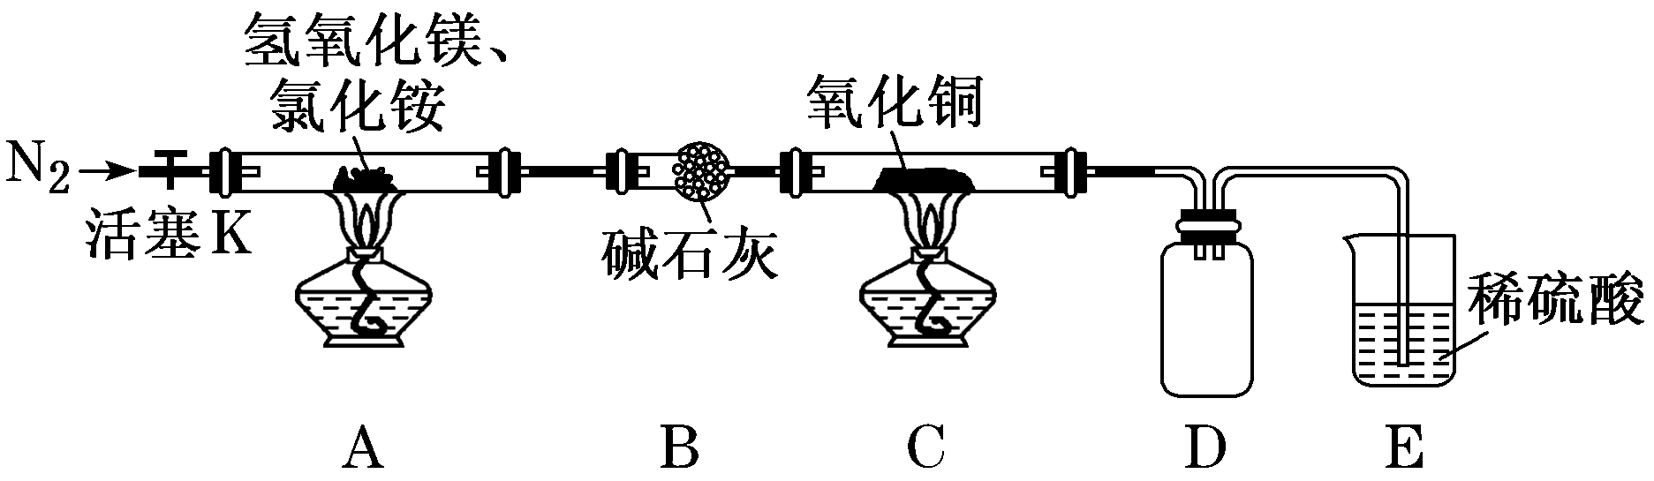
(1)装置A中发生反应的化学方程式为____________________________________
________，装置D的作用是__________________________________________________。
(2)反应结束后装置C中的氧化铜完全反应生成红色固体，为了探究红色固体成分，进行了如下实验：
实验操作 | 实验现象 | 实验结论
取10.4 g红色固体于烧杯中，加入足量稀硫酸，充分搅拌，静置 | 若无现象 | ①红色固体为______
取10.4 g红色固体于烧杯中，加入足量稀硫酸，充分搅拌，静置 | 若溶液变蓝 | ②红色固体中肯定含有________，可能含有________
取上述反应后的混合物过滤、洗涤、干燥、称重，得固体6.4 g |  | ③红色固体的成分及其物质的量为________

[实验二] 探究氨气的氧化性
已知：ⅲ.铝可以与氨气反应2Al＋2NH₃=====2AlN＋3H₂；
ⅳ.氮化铝性质稳定，基本不与水、酸反应，在加热时溶于浓碱可产生氨气。
按如图所示连接好装置，检查装置气密性；在蒸馏烧瓶中加入生石灰，分液漏斗中加入浓氨水，装置G中盛装碱石灰，装置H中加入铝粉，打开装置F处分液漏斗活塞，待装置中空气排尽后再点燃装置H处酒精灯。
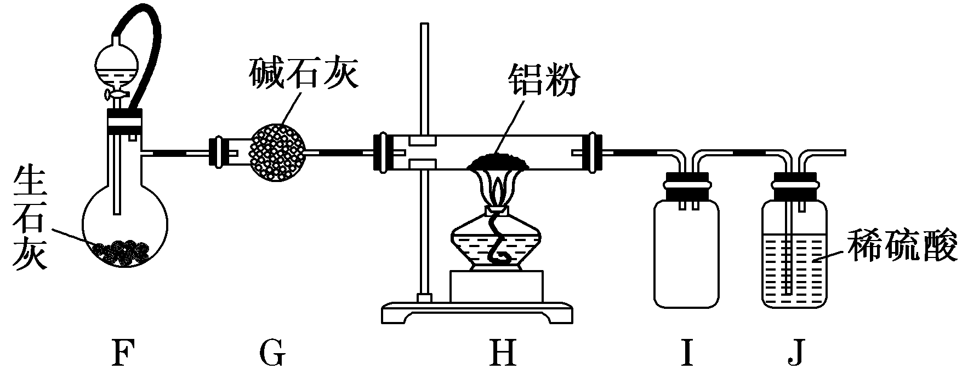
(3)用平衡移动原理解释装置F中产生氨气的原因：_______________________________
________________________________________________________________________。
(4)装置H处反应进行完全的实验现象为_______________________________________
___________________________________________________________________________。
(5)为了得到纯净的氮化铝，可将装置H中固体冷却后转移至烧杯中，加入________溶解、________(填操作名称)、洗涤、干燥即可。
(6)写出氮化铝与浓氢氧化钠溶液共热反应的离子方程式：______________________
______________________________。
解析：(1)由信息ⅰ可知装置A中反应的化学方程式为Mg(OH)₂＋NH₄Cl=====
Mg(OH)Cl＋NH₃↑＋H₂O；装置E中的稀硫酸如果倒吸进入装置C中会引起实验安全问题，所以装置D作安全瓶，防止倒吸。(2)①常温下Cu不与稀硫酸反应；②溶液变蓝，有CuSO₄生成，则红色固体中肯定含有Cu₂O，不能确定是否含有单质Cu；③所得固体为单质Cu，物质的量为0.1 mol，设10.4 g红色固体中含x mol Cu，y mol Cu₂O，因为Cu₂O＋H₂SO₄(稀)===Cu＋CuSO₄＋H₂O，则有x＋y＝0.1,64x＋144y＝10.4，联立得x＝y＝0.05，则Cu₂O与Cu的物质的量均为0.05 mol。(3)浓氨水中氨气溶解度随温度升高而减小，且氨水中还存在溶解平衡和电离平衡，NH₃＋H₂ONH₃·H₂O，NH₃·H₂ONH＋OH－，所以可以从溶解度及平衡移动等角度分析生石灰与浓氨水作用产生氨气的原因。(4)对于反应2Al＋2NH₃=====2AlN＋3H₂，由于氨气极易溶于水，而氢气不溶于水，会产生气泡，所以反应进行完全时装置J中将不再产生气泡。(5)装置H中所得的固体中含有氮化铝和没有反应完全的铝，氮化铝不溶于酸，所以可以选用稀盐酸或稀硫酸除去其中的铝，然后过滤、洗涤、干燥。(6)根据题中信息并结合铝在强碱溶液中以偏铝酸根离子的形式存在，可以写出反应的离子方程式。
答案：(1)Mg(OH)₂＋NH₄Cl=====Mg(OH)Cl＋NH₃↑＋H₂O 作安全瓶 (2)①Cu ②Cu₂O Cu
③0.05 mol Cu、0.05 mol Cu₂O (3)生石灰与水反应放热，降低了氨气的溶解度，使一水合氨分解，生石灰与水反应将溶剂消耗，使平衡NH₃＋H₂ONH₃·H₂O向左移动，有利于氨气逸出 (4)装置J中几乎没有气泡冒出 (5)稀盐酸(或稀硫酸等其他合理答案) 过滤 (6)AlN＋OH－＋H₂O=====AlO＋NH₃↑
5．碱式碳酸铜可表示为xCuCO₃·yCu(OH)₂，呈孔雀绿颜色，又称为孔雀石，是一种名贵的矿物宝石。它是铜与空气中的氧气、二氧化碳和水蒸气等物质反应产生的物质。CuSO₄溶液与Na₂CO₃溶液反应可以得到碱式碳酸铜，下列实验对其组成进行相关探究。
[沉淀制备] 称取12.5 g胆矾(CuSO₄·5H₂O)溶于87.5 mL蒸馏水中，滴加少量稀硫酸(体积可以忽略不计)，充分搅拌后得到CuSO₄溶液。向其中加入Na₂CO₃溶液，将所得蓝绿色悬浊液过滤，并用蒸馏水洗涤，再用无水乙醇洗涤，最后低温烘干备用。
[实验探究] 设计如下装置，用制得的蓝绿色固体进行实验。
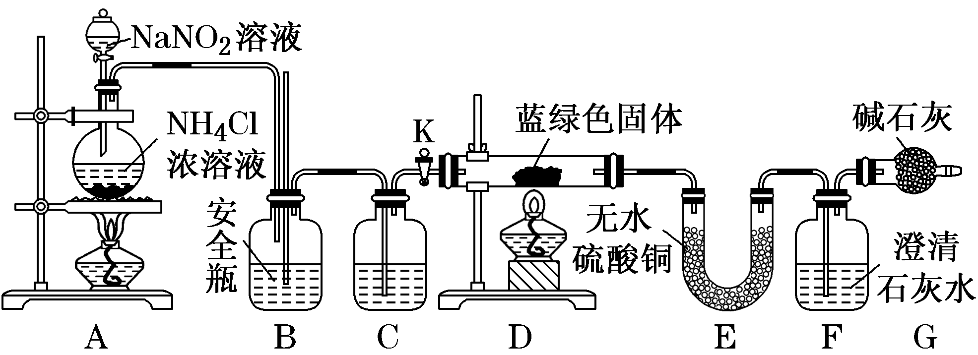
根据以上实验回答下列问题：
(1)配制硫酸铜溶液的过程中滴加稀硫酸的作用是_____________________________
________________________________________________________________________，所得硫酸铜溶液的溶质质量分数为________。
(2)实验室通常使用加热亚硝酸钠和氯化铵混合溶液的方法制取N₂，该反应的化学方程式为________________________________________________________________________。
(3)D装置加热前，需要首先打开活塞K，通入适量N₂，然后关闭K，再点燃D处酒精灯。通入N₂的作用是__________________________________________________________
___________________________________________________________，B为安全瓶，其作用原理为___________________________________________，C中盛装的试剂应是________。
(4)加热D后观察到的现象是_________________________________________。
(5)经查阅文献知：K_{sp}(CaCO₃)＝2.8×10^{－9}，K_{sp}(BaCO₃)＝5.1×10^{－9}，经讨论认为需要用Ba(OH)₂溶液代替澄清石灰水来定量测定蓝绿色固体的化学式，其原因是________(填字母)。
a．Ba(OH)₂的碱性比Ca(OH)₂强
b．Ba(OH)₂溶解度大于Ca(OH)₂，能充分吸收CO₂
c．相同条件下，CaCO₃的溶解度明显大于BaCO₃
d．吸收等量CO₂生成的BaCO₃的质量大于CaCO₃，测量误差小
(6)待D中反应完全后，打开活塞K，再次滴加NaNO₂溶液产生N₂，其目的是________________________________________________________________________。
若装置F中使用Ba(OH)₂溶液，实验结束后经称量，装置E的质量增加0.27 g，F中产生沉淀1.97 g。则该蓝绿色固体的化学式为_____________________________________
[写成xCuCO₃·yCu(OH)₂的形式]。
解析：(1)CuSO₄属于强酸弱碱盐，溶液中存在Cu^{2＋}＋2H₂OCu(OH)₂＋2H＋，滴加稀硫酸，H＋浓度增大，抑制Cu^{2＋}的水解，因此滴加稀硫酸的作用是抑制Cu^{2＋}水解，防止溶液变浑浊；溶质的质量m(CuSO₄)＝×160 g·mol^{－1}＝8 g，溶液的质量为(12.5＋87.5)g＝100 g，则溶质的质量分数为×100%＝8%。(2)NaNO₂与NH₄Cl发生氧化还原反应：NaNO₂＋NH₄Cl―→NaCl＋N₂↑＋H₂O，NaNO₂中N由＋3价→0价，NH₄Cl中N由－3价→0价，根据得失电子守恒、质量守恒进行配平，即反应方程式为NaNO₂＋NH₄Cl=====NaCl＋N₂↑＋2H₂O。(3)加热前，通入N₂的目的是排出装置中的空气；装置B为安全瓶，其作用原理是当装置内压力过大时，B瓶中间的玻璃管中液面上升，使压力稳定；根据实验目的，需要验证蓝绿色固体受热的产物，因此N₂中的水蒸气对后续实验产生干扰，必须除去，装置C的作用是除去N₂中的水蒸气，即装置C盛放的试剂是浓硫酸。(4)产物是CuO、H₂O、CO₂，加热后，硬质玻璃管中蓝绿色固体变黑色，E中白色固体变蓝，F中溶液变浑浊。(5)用Ba(OH)₂溶液代替Ca(OH)₂，原因是：Ba(OH)₂的溶解度大于Ca(OH)₂的溶解度，能充分吸收CO₂；Ba的相对原子质量大于Ca的相对原子质量，即BaCO₃的摩尔质量大于CaCO₃的摩尔质量，减少称量时产生的误差，故b、d正确。(6)反应结束后，继续通入氮气的作用是让停留在装置中的气体被充分吸收，减小实验误差；装置E增加的是H₂O的质量，即n(H₂O)＝＝0.015 mol；F中沉淀是BaCO₃，即n(CO₂)＝＝0.01 mol。H元素来自Cu(OH)₂，则Cu(OH)₂的物质的量为0.015 mol；C元素来自于CuCO₃，则CuCO₃的物质的量为0.01 mol，x∶y＝0.01∶0.015＝2∶3，即蓝绿色固体的化学式为2CuCO₃·3Cu(OH)₂。
答案：(1)抑制Cu^{2＋}水解，防止溶液变浑浊 8%
(2)NaNO₂＋NH₄Cl=====NaCl＋N₂↑＋2H₂O
(3)排出装置中的空气 当装置内压力过大时，B瓶中间的玻璃管中液面上升，使压力稳定 浓硫酸
(4)硬质玻璃管中蓝绿色固体变黑色，E中白色固体变蓝，F中溶液变浑浊
(5)bd
(6)让停留在装置中的气体被充分吸收，减小实验误差
2CuCO₃·3Cu(OH)₂

